《二元一次方程组》全章复习与巩固（基础）巩固练习
【巩固练习】
一、选择题
1．解方程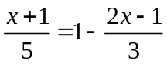时，去分母正确的是( )．
A．3(x+1)＝1-5(2x-1) B．3x+3＝15-10x-5
C．3(x+1)＝15-5(2x-1) D．3x+1＝15-10x+5
2. 某书中一道方程题：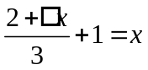，□处在印刷时被墨盖住了，查书后面的答案，得知这个方程的解是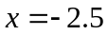，那么□处应该是数字( )．
A．-2.5 B．2.5 C．5 D．7
3.已知式子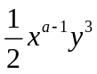与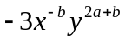是同类项，那么a，b的值分别是（ ）
A．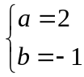 B．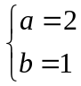 C．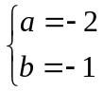 D．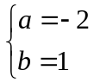
4.船在顺水中的速度为50千米/小时，在逆水中的速度为30千米/小时，则水流的速度为（ ）.
A.10千米/小时 B.20千米/小时 C.40千米/小时 D.30千米/小时
5.已知则（ ）.
A. 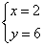 B. 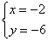 C. 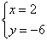 D. 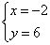
6.已知a，b满足方程组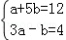，则a+b的值为（ ）
A．﹣4 B．4 C．﹣2 D．2
7. 已知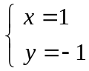 是方程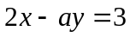的一个解, 那么的值是( )．
A． 1 B． 3 C．-3 D． -1
8. 如图，AB⊥BC，∠ABC的度数比∠DBC的度数的两倍少15°，设∠ABD和∠DBC的度数分别为x°，y°，那么下面可以求出这两个角的度数的方程组是（ ）．
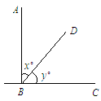
A．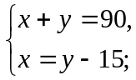 B．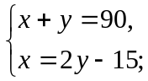 C．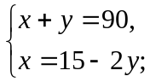 D．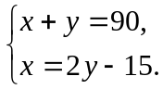
二、填空题
9．若x＝－2是关于x的方程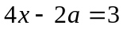的解，则a＝ .
10．由3x＝2x＋1变为3x－2x＝1，是方程两边同时加上 .
11. 关于方程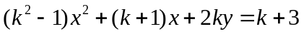，当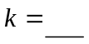时，它为一元一次方程，
当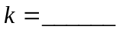时，它为二元一次方程．
12．若方程mx+ny=6的两个解是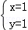，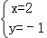，则m= ，n= ．
13．已知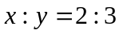，且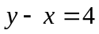，则的值为  ．
14.方程组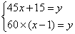 的解为____________.]
15.二元一次方程x+y＝-2的一个整数解可以是________．
16.已知a、b互为相反数，并且3a-2b＝5，则a²+b²＝________．
三、解答题
17．已知代数式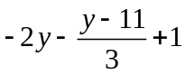的值为0，求代数式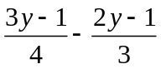的值．
18. 解下列方程组：
（1）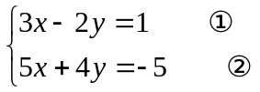 ； （2）(韶关)解方程组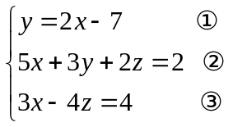
19. 用白铁皮做罐头盒，每张铁皮可制盒身25个，或制盒底40个，一个盒身与两个盒底配成一套罐头盒.现在36张白铁皮，用多少张制盒身，多少张制盒底，可以使盒身与盒底正好配套？

20．某电器商场销售A、B两种型号计算器，两种计算器的进货价格分别为每台30元，40元，商场销售5台A型号和1台B型号计算器，可获利润76元；销售6台A型号和3台B型号计算器，可获利润120元．
（1）求商场销售A、B两种型号计算器的销售价格分别是多少元？（利润=销售价格﹣进货价格）
（2）商场准备用不多于2500元的资金购进A、B两种型号计算器共70台，问最少需要购进A型号的计算器多少台？
【答案与解析】
一.选择题
1. 【答案】C；去分母时避免漏乘常数项，当分子是多项式时，去分母后给分子加上括号．
2. 【答案】C；把x＝-2.5代入方程，再把□当作未知数解方程即可．
3. 【答案】A；由同类项的概念，得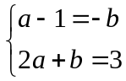，解得．
4. 【答案】A.；设水流速度为千米/小时，船在静水中的速度为千米/小时，由题意得：
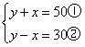，①+②得，所以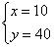．
5. 【答案】B； 由题意知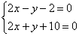 ，解方程得.
6. 【答案】B；解：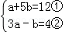，①+②×5得：16a=32，即a=2，
把a=2代入①得：b=2，则a+b=4，
也可以①+②得：4a+4b=16，所以得：a+b=4. 故选B．
７.【答案】A；将解代入方程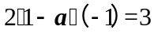，解得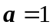．
８.【答案】A.
二、填空题
9. 【答案】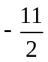；将代入得：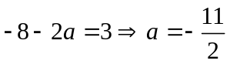．
10.【答案】-2x；本题考查等式的性质．
11.【答案】-1,1；因为是一次方程，所以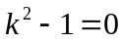，得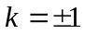，当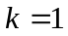时，代入原方程得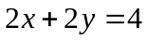，为二元一次方程；当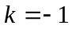时，代入原方程得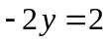，为一元一次方程．
12. 【答案】4；2.把， 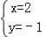分别代入mx+ny=6，得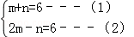，
（1）+（2），得3m=12，m=4，
把m=4代入（2），得8﹣n=6，解得n=2．所以m=4，n=2．
13. 【答案】12；联立方程组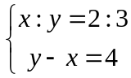，解得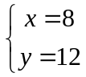．
14. 【答案】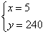；
15. 【答案】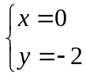；答案不唯一，如根据二元一次方程的解的定义和题意，令x＝0，则0+y＝-2，即所求为．
16. 【答案】2；由互为相反数得a+b＝0．所以可得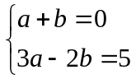， 解得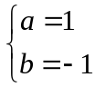．
所以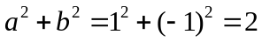．
三.解答题
17.由题意，得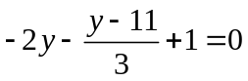．去分母，得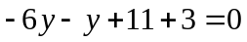．
移项合并同类项，得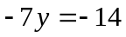．系数化为1，得y＝2．
当y＝2时，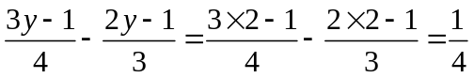，
即若代数式的值为0，则代数式的值为．
18.【解析】
解：（1）①×2＋②得，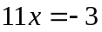 ，∴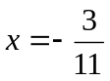 ，
把代入①，得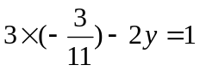，解得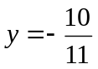 ，
∴原方程组的解为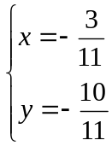.
（2）将①代入②得：5x+3(2x-7)+2z＝2，整理得：11x+2z＝23 ④
由此可联立方程组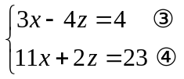，③+④×2得：25x＝50，x＝2．
把x＝2分别代入①③可知：y＝-3，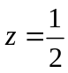，所以方程组的解为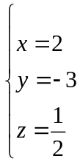．
19. 【解析】
解：设用x张白铁皮制盒身，y张白铁皮制盒底，则共制盒身25x个，共制盒底40y个，根据题意，得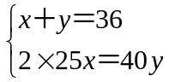，解得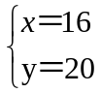
答：用16张白铁皮制盒身，20张制盒底正好使盒身与盒底配套．
20.【解析】
解：（1）设A种型号计算器的销售价格是x元，B种型号计算器的销售价格是y元，由题意得：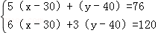，解得：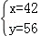；
答：A种型号计算器的销售价格是42元，B种型号计算器的销售价格是56元；
（2）设购进A型计算器a台，则购进B台计算器：（70﹣a）台，
则30a+40（70﹣a）≤2500，解得：a≥30，
答：最少需要购进A型号的计算器30台．

